Informe de Ejecución Presupuestaria
Octubre 2025

Dirección Financiera
INFORME DE EJECUCIÓN PRESUPUESTARIA A OCTUBRE DEL EJERCICIO FISCAL 2025

El uso de las asignaciones presupuestarias está enfocado a contribuir a que se propicie mejora de las condiciones de vida de los guatemaltecos, con el apoyo en el incremento de la competitividad del país, para fomentar la inversión, con el desarrollo de las Micro, Pequeñas y Medianas Empresas y el fortalecimiento del comercio exterior.

Para ello el Ministerio de Economía cuenta con un presupuesto asignado por la cantidad de Q977,678,000.00 y con un vigente por la cantidad de Q577,678,000.00, tiene una ejecución de gastos a agosto por un monto de Q399,338,639.23, lo que representa el 69.13 % según reporte financiero a través del portal Sicoin.

CUADRO No. 1
PRESUPUESTO EJECUTADO POR UNIDAD EJECUTORA
A OCTUBRE DE 2025
(CIFRAS EN QUETZALES)

Fuente: Sistema de Contabilidad Integrada (Sicoin) del 05/11/2025
A nivel Institucional el promedio de ejecución a octubre de 2025 es de 69.13% en el cuadro No. 1 se puede observar que las Unidades Ejecutoras que están por encima del promedio de ejecución son: las Unidades Ejecutoras 101 Dirección Superior, 103 Registro de la Propiedad Intelectual, 104 Dirección del Sistema Nacional de la Calidad y 105 Dirección de Servicios Financieros y Técnico Empresariales.

CUADRO No. 2
PRESUPUESTO EJECUTADO POR MINISTERIOS DEL EJECUTIVO
A OCTUBRE DE 2025
(CIFRAS EN QUETZALES)

Fuente: Sistema de Contabilidad Integrada (Sicoin) del 05/11/2025

A nivel interministerial el promedio de ejecución es de 63.78 % a octubre de 2025. En el cuadro No. 2 se puede observar que el Ministerio de Economía se encuentra en la posición 8 con un porcentaje de ejecución del 69.13 % de su presupuesto vigente.

CUADRO No. 3
EJECUCIÓN PRESUPUESTARIA ACUMULADA POR FUENTE DE FINANCIAMIENTO
OCTUBRE DE 2025
(CIFRAS EN QUETZALES)

Fuente: Sistema de Contabilidad Integrada (Sicoin) del 05/11/2025

La fuente de financiamiento 11 Ingresos corrientes, reporta una ejecución a agosto el 69.20%, en gran parte se debe al pago de servicios personales mensual a los empleados permanentes, temporales y pago de honorarios por servicios técnicos, gastos de bienes y servicios gastos de materiales y suministros, los gastos ascienden a un total de Q200,681,740.59.

La fuente de financiamiento 12 Disminución de caja y bancos de recursos del tesoro, reporta una ejecución a agosto del 68.23% los gastos ascienden a un total de Q20,468,421.34.

El presupuesto que está financiado por la recaudación de ingresos con fuente de financiamiento 31 Ingresos propios, alcanzó 65.05% de ejecución, se debe al pago de servicios personales mensual a los empleados permanentes y pago de honorarios por servicios técnicos y profesionales, gastos de bienes y servicios, gastos de materiales y suministros, los gastos ascienden a un total de Q73,856,954.59.

De la fuente de financiamiento 32 Disminución de caja y bancos de ingresos propios se ejecutó el 60.53% se debe al pago de servicios personales mensual a los empleados por el pago de honorarios por servicios técnicos y profesionales, gastos de bienes y servicios, los gastos ascienden a un total de Q14,600,489.80.

La fuente de financiamiento 41 Colocaciones internas, ejecutó el 84.12% los gastos ascienden a un total de Q37,240,731.55 aporte económico para el Instituto Nacional de Estadística (INE).

De la fuente de financiamiento 51 Colocaciones Externas se ejecutó el 71.98%, gastos de bienes y servicios, los gastos ascienden a un total de Q51,858,500.00.

Y la fuente de financiamiento 61 Donaciones externas, ejecutó el 17.08%, los gastos ascienden a un total por la cantidad de Q631,801.36 de Otros estudios y/o servicios.

Los recursos fueron ejecutados, cumpliendo con la normativa de observación general para el Ejercicio Fiscal 2025, emitido por el Ministerio de Finanzas Públicas, con prioridad a los recursos sumamente necesarios para poder seguir proporcionando servicio a la población y cumplir con los objetivos trazados según el Plan Operativo Anual (POA).

GRÁFICA No. 1
EJECUCIÓN DEL PRESUPUESTO ACUMULADO POR TIPO DE GASTO
A OCTUBRE DE 2025

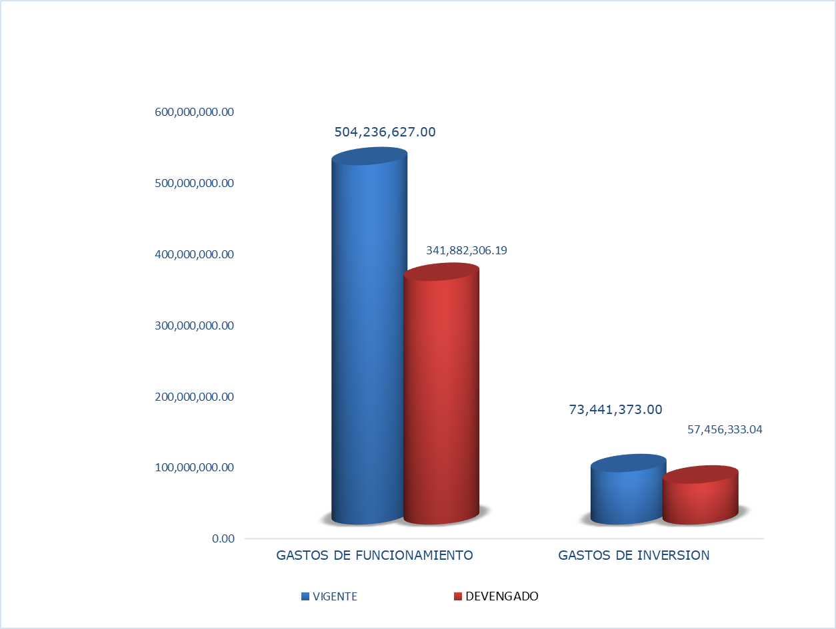
Fuente: Sistema de Contabilidad Integrada (Sicoin) del 05/11/2025
CUADRO No. 4
ASIGNACION Y EJECUCIÓN PRESUPUESTARIA ACUMULADA POR GRUPO DE GASTO A OCTUBRE DE 2025
(CIFRAS EN QUETZALES)

Fuente: Sistema de Contabilidad Integrada (Sicoin) del 05/11/2025

CUADRO No. 5
EJECUTADO POR GRUPO DE GASTO, EN FUNCIONAMIENTO E INVERSIÓN A OCTUBRE DE 2025
(CIFRAS EN QUETZALES)

Fuente: Sistema de Contabilidad Integrada (Sicoin) del 05/11/2025

La asignación presupuestaria por tipo de gasto se divide en funcionamiento e inversión, en gastos de funcionamiento tiene una ejecución de Q341,882,306.19, lo que representa el 67.80% derivado regularmente al pago de recurso humano y adquisición de recursos materiales y en gastos de inversión tiene una ejecución de gastos de Q57,456,333.04, lo que representa el 78.23%.

CUADRO No. 6
EJECUCIÓN MENSUALIZADA A OCTUBRE 2025
(CIFRAS EN QUETZALES)

Fuente: Sistema de Contabilidad Integrada (Sicoin) del 05/11/2025

En el cuadro No. 6 sobre la ejecución presupuestaria mensual, se puede observar el porcentaje de ejecución en octubre del 17%, derivado del pago de nómina y honorarios por servicios técnicos y profesionales, adquisición de bienes y servicios, gastos de suministros, aportes económicos a entes receptores y sentencias judiciales.

CUADRO No. 7
PRESUPUESTO EJECUTADO POR UNIDAD EJECUTORA A OCTUBRE 2025
(CIFRAS EN QUETZALES)

Fuente: Sistema de Contabilidad Integrada (Sicoin) del 05/11/2025

CUADRO No. 8
PRESUPUESTO EJECUTADO POR PROGRAMA A OCTUBRE DE 2025
(CIFRAS EN QUETZALES)

Fuente: Sistema de Contabilidad Integrada (Sicoin) del 05/11/2025

CUADRO No. 9
COMPARATIVO DE EJECUCION PRESUPUESTARIA ACUMULADA A OCTUBRE AÑOS 2024 Y 2025
(CIFRAS EN QUETZALES)

Fuente: Sistema de Contabilidad Integrada (Sicoin) del 05/11/2025

En el cuadro No. 9 se refleja un comparativo de la ejecución presupuestaria acumulada a octubre de los años 2024 y 2025.
CUADRO No. 10
PRESUPUESTO POR VICEMINISTERIO A OCTUBRE 2025
(CIFRAS EN QUETZALES)

Fuente: Sistema de Contabilidad Integrada (Sicoin) del 05/11/2025

Ministerio de Economía se conforma por 5 viceministerios a efecto de dirigir y coordinar las acciones técnicas y administrativas de las dependencias bajo su responsabilidad realizando gastos de prioridad y ejecutando gastos de funcionamiento e inversión para dar cumplimiento a las políticas y así conducir por delegación del Presidente de la República las negociaciones de los convenios y tratados de comercio internacionales bilaterales y multilaterales que una vez aprobados son ratificados.
CUADRO No. 11
CUOTA EJECUTADA POR UNIDAD EJECUTORA OCTUBRE DE 2025
(CIFRAS EN QUETZALES)

Fuente: Sistema de Contabilidad Integrada (Sicoin) del 05/11/2025

CUADRO No. 12
CUOTA EJECUTADA POR VICEMINISTERIOS A OCTUBRE 2025
(CIFRAS EN QUETZALES)

Fuente: Sistema de Contabilidad Integrada (Sicoin) del 05/11/2025

